OPTATIVAS CURSO 2026 -2027

IES JUAN DE HERRERA

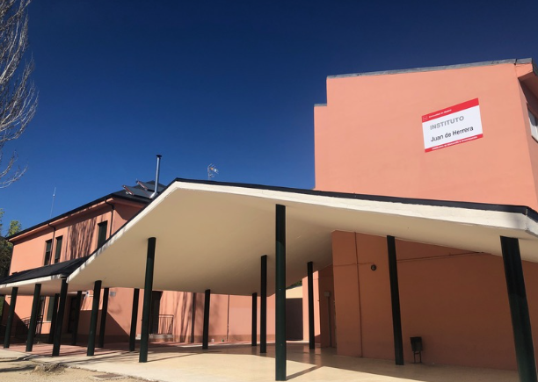

1º ESO OPTATIVAS
- Francés El objetivo es introducir a los estudiantes en una gran variedad de habilidades lingüísticas, tanto activas como pasivas, que les permitirán expresarse en situaciones generales y profesionales de nivel inicial.
- Ciencias de la Computación
- Refuerzo de Lengua
- Refuerzo de Matemáticas
- Comunicación Oral extranjera. El objetivo fundamental de esta asignatura es el desarrollo de la competencia oral tanto de producción como de su comprensión. Esta asignatura optativa se plantea como el complemento ideal para que el alumnado pueda activar los conocimientos de inglés adquiridos previamente y practicarlo de forma competente en un entorno que favorezca el ejercicio de las destrezas orales.
- Deporte Esta asignatura está dirigida a todos los alumnos que disfrutan y les gusta el deporte. Alumnos que vienen con buena calificación en la asignatura de Educación Física en 1º y 2º ESO. Y, en muchos casos, son alumnos que, además, pretenden encaminarse a posteriores estudios académicos relacionados con el deporte y/o la salud. La asignatura se desarrolla en dos horas semanales y, en ella, se amplía e intensifica la carga física: competiciones deportivas internas, entrenamiento físico y deportes alternativos que no aparecen en el currículum de Educación Física. La parte teórica de la asignatura se enfoca a trabajos de investigación y posterior exposición sobre temas relacionados con el deporte y la salud: deportistas olímpicos españoles en los Juegos Olímpicos de París 2024, deportes alternativos en auge…

2º ESO OPTATIVAS
- Francés El objetivo es introducir a los estudiantes en una gran variedad de habilidades lingüísticas, tanto activas como pasivas, que les permitirán expresarse en situaciones generales y profesionales de nivel inicial.
- Ciencias de la computación.
- Refuerzo de matemáticas.
- Refuerzo de lengua.
- Taller de música.
- Deporte: Esta asignatura está dirigida a todos los alumnos que disfrutan y les gusta el deporte. Alumnos que vienen con buena calificación en la asignatura de Educación Física en 1º y 2º ESO. Y, en muchos casos, son alumnos que, además, pretenden encaminarse a posteriores estudios académicos relacionados con el deporte y/o la salud. La asignatura se desarrolla en dos horas semanales y, en ella, se amplía e intensifica la carga física: competiciones deportivas internas, entrenamiento físico y deportes alternativos que no aparecen en el currículum de Educación Física. La parte teórica de la asignatura se enfoca a trabajos de investigación y posterior exposición sobre temas relacionados con el deporte y la salud: deportistas olímpicos españoles en los Juegos Olímpicos de París 2024, deportes alternativos en auge…
- Comunicación Oral en lengua extranjera: El objetivo fundamental de esta asignatura es el desarrollo de la competencia oral tanto de producción como de su comprensión. Esta asignatura optativa se plantea como el complemento ideal para que el alumnado pueda activar los conocimientos de inglés adquiridos previamente y practicarlo de forma competente en un entorno que favorezca el ejercicio de las destrezas orales.

3º ESO OPTATIVAS
- Francés El objetivo es introducir a los estudiantes en una gran variedad de habilidades lingüísticas, tanto activas como pasivas, que les permitirán expresarse en situaciones generales y profesionales de nivel inicial.
- Cultura Clásica
- Deporte: Esta asignatura está dirigida a todos los alumnos que disfrutan y les gusta el deporte. Alumnos que vienen con buena calificación en la asignatura de Educación Física en 1º y 2º ESO. Y, en muchos casos, son alumnos que, además, pretenden encaminarse a posteriores estudios académicos relacionados con el deporte y/o la salud. La asignatura se desarrolla en dos horas semanales y, en ella, se amplía e intensifica la carga física: competiciones deportivas internas, entrenamiento físico y deportes alternativos que no aparecen en el currículum de Educación Física. La parte teórica de la asignatura se enfoca a trabajos de investigación y posterior exposición sobre temas relacionados con el deporte y la salud: deportistas olímpicos españoles en los Juegos Olímpicos de París 2024, deportes alternativos en auge…
- Finanzas personales y economía familiar.
- Botánica aplicada Sobre todo conocer un poco más de los vegetales, especialmente los de nuestro entorno, y de su relación con los seres humanos; no podemos ignorar que sin estos seres vivos (las plantas, las algas, los hongos) nuestra vida sería mucho peor o directamente no existiríamos.

4º ESO OPTATIVAS
- Francés
- Cultura clásica
- Deporte
- Física y química
- Filosofía
- Comunicación oral en Lengua Extranjera
- Oratoria y debate
- Proyecto Tecnológico: Robótica y sostenibilidad
- Proyecto: Medicina y salud

1º BACHILLERATO OPTATIVAS
- Francés I
- Ciencias de la Computación I
- Dibujo Artístico I
- Dibujo técnico I
- Tecnología e Ingeniería I
- Fundamentos léxicos y mitológicos grecolatinos en las Ciencias, las Artes y Tecnología
- Comunicación Oral en Inglés I
- Artes escénicas I: oratoria, retórica y debate
- Historia del Mundo Contemporáneo

2º BACHILLERATO OPTATIVAS
- Francés II
- Ciencias de la Computación II
- Fundamentos de Administración y Gestión
- Psicología
- Dibujo Artístico II
- Geología
- Tecnología e Ingeniería II
- Dibujo técnico II
- Comunicación oral en Inglés II

